2013

Členovia a členky predsedníctva:

Petra Hraňová, Ulita
Zuzana Milatová, Kaspian
Barbora Brichtová, Detský fond SR
Peter Kulifaj, Človek v tísni
Martin Valentíny, Storm
Karin Andrášiková, Mládež ulice

Revízorka: Ivana Pitková, DFSR

Aktivity

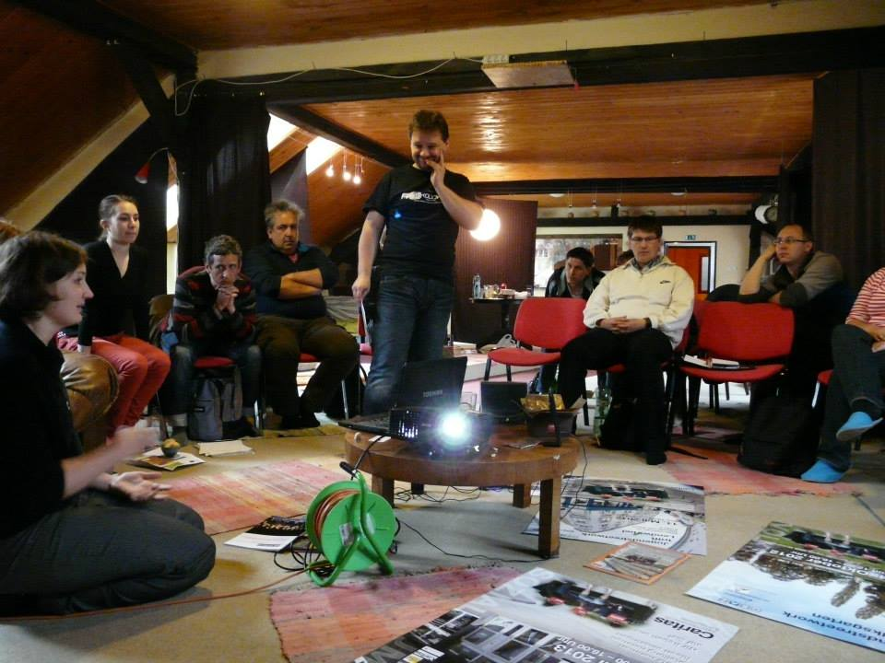
- Spolupráca s medzinárodnou sieťou Dynamo International Streetworkers Network – pracovné stretnutie koordinačnej skupiny v Bratislave a seminár so zahraničnými hosťami pre pracovníkov/čky nízkoprahových programov a odbornú verejnosť

- spolupráca s UK Federation for Detached Youthwork na výskume pri tvorbe sprievodcu pre nových terénnych sociálnych pracovníkov

- Účasť zástupkyne ANPDM na pracovných skupinách organizovaných Iuventou k novým programom podpory práce s mládežou

- Strategické plánovanie Asociácie s Barborou Kuchárovou

- Zverejňovanie aktuálnych informácii na FB a webstránke Asociácie

- Spolupráca s odborom sociálnych služieb MPSVR SR na legislatívnom vymedzení nízkoprahových programov v Zákone o sociálnych službách

